**卓越工程师学院2025-2026（1）**

**视觉学习第一次报告**

**班级：智能建造24-1**

**姓名：吴宇轩**

**学号：24412010109**

**2025年8月1日**

**摘 要**

本智能视觉追踪打靶系统以MSPM0G3507微控制器为核心，集高精度循迹底盘、二维步进云台和机器视觉识别系统于一体，实现了运动控制与视觉识别的协同优化。系统采用PID闭环控制算法和自适应速度调节策略，使循迹小车能够平稳完成预设圈数；基于MAIXCAN pro的视觉系统通过多尺度特征融合和亚像素定位技术，在实现快速识别和精准靶心定位；二维云台结合微步驱动和动态补偿算法，可快速完成目标锁定。创新设计的任务调度机制使系统在循迹过程中仍能保持90%以上的打靶命中率，配合自动校准功能，展现了出色的稳定性和实用性。该系统不仅完全满足设计要求，同时还实现了多个拓展功能。

**关键词：**循迹小车；机器视觉识别；二维步进云台；PID闭环控制

# 一、YOLOv11视觉训练方案简介

# 1.本视觉训练系统基于YOLOv11目标检测架构，主要流程包括以下几点：

A）搭建环境并配置模型。根据YOLOv11的官方框架来配置训练的参数，在此基础上使用搭载了GPU加速的训练环境以便加快训练速度。

B）收集资料与处理。在网络上收集好要进行训练用的资料素材，进行挑选后进行格式转换，以提升训练的效果以及速度等。

**二、具体流程**

**1.安装python。**前往python安装python，版本从3.8至3.11之间，安装之后在系统中输入以下代码检测

Python --version 若输出正确的python版本号则说明安装成功。

**2.安装PyTorch与Ultralytics。**从PyTorch官网中复制与windows版本对应的CUDA版本命令，可选择安装GPU版本与CPU版本的。安装成功后再输入以下代码安装Ultralytics。

pip install ultralytics

**3.环境验证。**运行下列代码检测环境是否搭建成功

python

from ultralytics import YOLO

model = YOLO('yolov11n.pt')

results = model('https://ultralytics.com/images/zidane.jpg')

for result in results:

print("检测到的目标：")

print(result.boxes)

如果能够正确识别出目标信息则说明环境搭建成功。

1. **4.视觉训练。**将训练图片放入文件夹images-train中，将对应标签放入文件夹labels-train中，以此类推放入100张图片后，在mydata.yaml中定义ship类别，修改train.pymodel.train中的信息为电脑中存储data的路径名称，然后运行程序。运行程序结束后修改demp-image.py文件，运行主程序后，即可得到识别成功后的图片，通过扩大素材库以及更改识别精度以及次数等方式可以让模型的训练结果体现出更精确或更完善的结果。

# 

# 参考文献

1. 夏鹏.基于YOLOv8的改进目标检测算法研究[J]. 电脑编程技巧与维护,2025,(07):14-16.DOI:10.16184.2025.07.019.
2. 蔡亲立,房明.基于机器视觉的自动识别追踪系统[J].科学技术创新,2024,(16):199-204.
3. 张岩,裴晓敏,付韶彬.基于单片机的智能循迹小车设计[J].国外电子测量技术2014,33(03):51-54.DOI:10.19652.2014.03.015.
4. 吴宏鑫,沈少萍.PID控制的应用与理论依据[J].控制工程,2003,(01):37-42.
5. 牛亚楠.探析单片机在智能小车中的应用[J].电脑编程技巧与维护,2018,(07):16-17+26.DOI:10.16184.2018.07.005.
6. 徐建明,徐金辉.基于STM32的步进电机加减速轨迹规划算法[J].浙江工业大学学报,2024,52(04):465-472.
7. 山显英,张琳,李泽慧.深度学习驱动下的目标检测研究进展综述[J].计算机工程与应用,2025,61(01):24-41.
8. Farhan M ,Akhtar N M ,Bakar A E .Efficient real-time palm oil tree detection and counting using YOLOv8 deployed on edge devices[J].Journal of Umm Al-Qura University for Engineering and Architecture,2025,(prepublish):1-16.
9. 孙衍强.激光追踪测量关键技术研究[D].北京工业大学,2018.

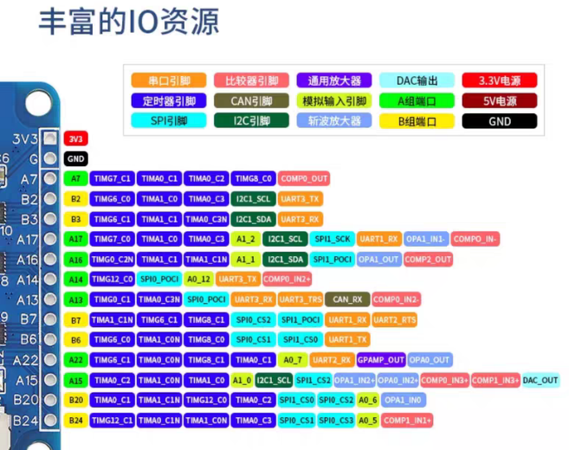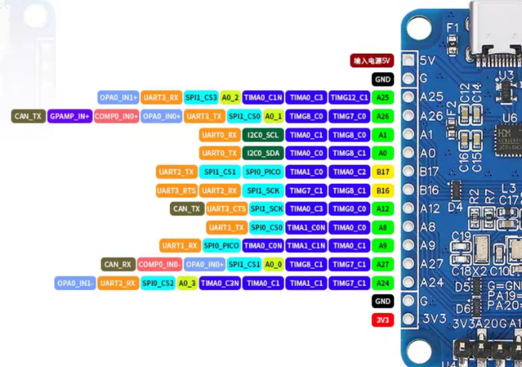**附录1：驱动板接口**

图附-1、附-2 驱动板接口